Учитель: Фролова И.К.
Предмет: география
Класс: 9
Тема: «Географическое положение Ярославской области».
Есть два разряда путешествий:
Один – пускаться с места вдаль.
Другой – сидет себена месте,
Листать обратно календарь.
На этот раз резон особый
Их сочетать позволит мне.
А.Твардовский «За далью - даль».
 | Физико-географическое положение Ярославской области
Задачи урока: | - Показать место Ярославской области на территории России, её основные ориентиры;  - Сравнить территорию области с малыми государствами мира;  - Выяснить расстояние от нашей области до северного и южного полюсов, экватора, 0 меридиана.
Оборудование: | Политическая карта мира, Физическая карта РФ, карта полушарий  Справочники, энциклопедии  Занимательная география Ярославской области  Альбомы и карандаши  Ю.К.Ефремов «Природа моей страны»
- Территория Ярослаской области. 36,4 тыс. км².
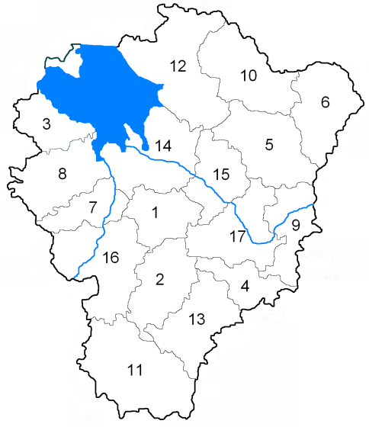
Что напоминает по форме территория Ярославской области?
Сердце.
Всё познаётся в сравнении.
Ярославская область меньше областей, расположенных рядом:
Вологодской – 145,7 тыс. км²
Тверской – 84,1 тыс. км²
Костромской – 60, 1 тыс. км²
Московской – 47, 0 тыс. км²
Но больше:
Владимирской – 29,0 тыс. км²
Ивановской – 23,9 тыс. км²
В пределах Европы она выглядит по-европейски, уступая Нидерландам – 41 тыс. км²
Швейцарии – 41 тыс. км²
Дании – 43 тыс. км²
Эстонии – 45 тыс. км²
Молдове – 33,7 тыс. км²
Но больше:
Бельгии – 31 тыс. км²
Албании – 29 тыс. км²
Армении – 29,8 тыс. км²
Македонии – 26 тыс. км²
Словении – 20 тыс. км²

Площадь в тыс. км² (в размерах малых городов мира)
Ярославская область 36,3
Кувейт 20
Содружество Багамских островов 14,0
Ливан 10
Кипр 9
Бруней 6
Тринидад и Табаго 5
Острова Зелёного мыса 4
Западное Самоа 3
Люксембург 2,6
О. Маврикий
Сан-Томе и Принсипи 1
Доминика 0,8
Бахрейн 0,6
Барбарос 0,4
Территория нашей области не так уж и мала, если на её территории могут свободно разместиться даже целые государства. На площади озера Неро может разместиться 28 Монако (площадь Монако 1,8).
- Наш географический адрес на карте планеты.
Как отыскать нашу область на земном шаре?
Оказывается, это несложно, если знат её точный географический адрес – географическую широту и долготу.
Северная точка 58$℃$ 55/ сш
Южная точка 56$℃$ 33/ сш
Западная 37$℃$ 20/ вд
Восточная 41$℃$ 15/ вд
Координаты географического центра нашей области 57$℃ 44$/ сш и 39$℃$ 18/ вд; расположена в 7 км. к югу от посёлка Варегово.
До северного полюса нам всего 90$℃$ - 58$℃$ 55/ =31$℃$ 5/ 3550 км.
До экватора - 56$℃$ 59/ 6450 км.
А от Южного полюса нас отделяет 146-149$℃$ 9990+6450= 16440 км.
А теперь найдите географический арес своего населённого пункта.
Углич 57$℃$ сш 38$℃$ вд
Ярославль 57$℃$ 35/ сш 39$℃$ 52/ вд
Найдите в Южном полушарии точку, имеющую те же координаты. Долгота не изменилась, а вот широта стала южной. Холодно на этом юге. А теперь давайте отправимся по этой широте в западное полушарие на Ярославский меридиан.
180$℃$ - 39$℃$ = 140$℃$ 10/ зд – находится в заливе Аляска.
Координаты антиподальной точки Ярославля 57$℃$ 35/ юш и 140$℃$ 10/ зд находятся на Южно-Тихоокеанском поднятии в глубинах Тихого океана примерно в 2000 км от Антарктиды.
- Как отыскать нашу область на карте России?
Находим 3 основных ориентира:
- Москва
- Рыбинское водохранилище
- река Волга
Расположена в центральной России к северо-востоку от Москвы. Область пронизывает Волга: входит в область на юго-западе, течёт на северо-восток, образуя Рыбинское водохранилище и выходит из него в напралении на юго-восток, потом у Ярославля поворачивает на восток.
Располагается ближе к Балтийскому морю – 625 км, до Белого моря – 800 км, до Чёрного и Азовского – 1100 км, до Персидского залива – 3500 км, до Охотского моря – 5700 км.
С Белым морем область связывает р.Волга, Рыбинское водохранилище, Волго-Балтийский канал, Онежское озеро, Беломоро-Балтийский канал.
С Балтийским морем – р. Волга, Рыбинское водохранилище, Волго-Балтийский канал, Онежское озеро, р.Свирь, Ладожское озеро, р.Нева.
С Каспийским морем – р.Волга.
С Азовским, Чёрным – р. Волга, Волго-Донской канал, Цимлянское водохранилище, р.Дон.
Ежедневные «кругосветки» или путешествия, сидя на месте | - Вокруг света по «Ярославской» параллели.  Длина Ярославской параллели – 21500 км. Пешком потребуется 179 суток или почти 6 месяцев, на велосипеде – 89,5 суток или 3 месяца, на автомобиле – 17,9 суток или 0,5 месяца, самолётом – 26 часов и более суток.  Какие важные объекты вы встретите на Ярославской параллеле?  Р. Вятка, р.Кама, Уральские горы, Западно-Сибирская равнина, р.Иртыш, р.Обь, р.Енисей, Среднесибирское плоскогорье, р.Лена, Алданское нагорье, хребет Джугжур, Охотское море, Камчатка, Командорские острова, Берингово море, залив Аляска, полуостров Аляска, Канада, Северная Атлантика, Британские острова, Балтика, Восточно-Европейская равнина.  Вокруг света по «Ярославскому» меридиану.  Северный Ледовитый океан, Баренцево море, Белое море, Двинская губа, р.Волга, Окско-Донская равнина, Среднерусская возвышенность, р.Дон, Прикубанская низменность, Большой Кавказ, Чёрное море, р.Евфрат, Сирийская пустыня, пустыня Большой Нефуд, Красное море, Эфиопское нагорье, Мозамбикский пролив, Индийский океан, Земля Королевы Мод, Полярное плато.

Скачано с www.znanio.ru

